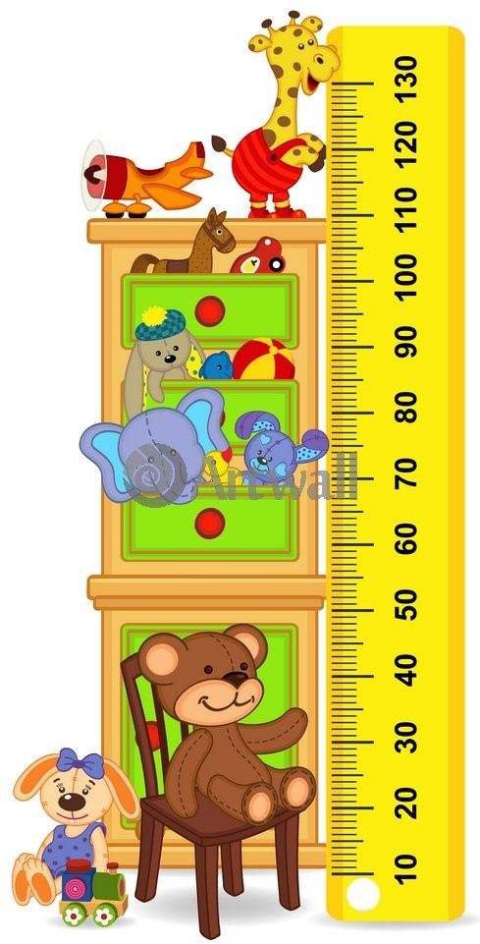
МКДОУ «Пальминский детский сад»
Выпуск №3 Ноябрь, 2023
Ежемесячная информационно— познавательная газета для детей и их родителей

В этом выпуске:

Уважаемые родители!
Перед Вами первый номер ежемесячной информационно— познавательной газеты нашей группы «Растем Вместе»
«Календарь памятных дат»
Стр.2-3
Идея создания газеты возникла с целью вовлечения родите- лей в жизнь ребенка в детском саду, психолого—педагогического просвещения по вопросам развития детей дошкольного возраста, распространения положительного опыта семейного воспитания.
«Будь здоров»
Необычные советы Доктора Айболита
Стр. 4-5
Мы, педагоги, понимаем приоритетную роль семьи в воспи- тании и развитии дошкольника и уверены, что семья каждого воспи- танника уникальна, неповторима и бесценна. Однако, только согла- сованность и слаженность действий целостной системы «Семья— Ребенок— Детский сад» помогут выстроить отношения взаимного доверия и сотрудничества необходимые для становления гармонич- ной личности ребенка, обеспечения развития и социализации дошкольников, воспитания счастливого и здорового ребенка.
«Родителям на заметку»
Советы родителей, которые делают детей несчастными
Стр. 6-7
Каждый номер газеты будет размещен на официально сайте детского сад palmsad.tvoysadik.ru Вас будет возможность его распечатать, чтобы читать вместе с детьми, делиться информацией с родственниками, коллегами, друзьями.
«Развиваемся, играя»
Стр. 8-9
Ждем Ваших отзывов и предложений. С уважением воспитатели группы Печенкина Нина Васильевна



«Календарь памятных дат»

Стр. 2


4 ноября 1612 года – одна из самых важ-

ных дат российской истории.
Люди разного вероисповедания и разных сословий земли Русской объединились в народ- ное ополчение, чтобы освободить Москву от польско-литовских захватчиков. Под предводи- тельством князя Дмитрия Пожарского и простого гражданина Кузьмы Минина.4 ноября 1612 года был взят штурмом и освобождён Китай-город, а позже – и вся Москва.

Вы уже начинаете гото-
вить новогодние подарки ?
А сегодня праздник у са- мого любимого общего дедуш- ки:) Не один Новый год не обхо- дится без подарков от Деда Мо- роза. Но есть такой день в кален- даре, когда подарки получает сам зимний волшебник. 18 нояб- ря все дети и взрослые поздрав- ляют Деда Мороза с его соб- ственным Днем рождения.
Каков возраст зимнего волшебника - доподлинно неиз- вестно, но точно, что более 2000 лет. Дату рождения Деда Мороза придумали сами дети, поскольку именно 18 ноября на его вотчине
- в Великом Устюге - в свои пра-
ва вступает настоящая зима, и ударяют морозы. По- здравить сказочного именинника приезжают его многочисленные родственники - Санта-Клаус из
Всемирный день приветствий - отмечается бо- лее чем в 140 странах мира.
Этот праздник родился потому, что люди из 180 стран поддержали в 1973 году двух братьев-американцев Маккомак, которые в самый разгар холодной войны, в знак протеста против усиления международной напря- жённости отправили во все концы мира письма с радуш- ными приветствиями и просьбой поприветствовать та- ким же образом ещё несколько человек. Своим поступ- ком они наглядно продемонстрировали очевидную исти- ну: в то время, когда правительства разных государств конфликтуют, простым людям
всегда хочется добра, обще- ния, радостных эмоций и хо- рошего настроения!
Финляндии, Ямал Ири - ямаль- ский Дед Мороз, карель- ский Паккайне, Снегурочка из Костромы, а также официаль- ные делегации из многих других городов. А помощники Деда Мороза каждый год ему в пода- рок готовят новый костюм, украшенный вышивкой.
Пусть сугробы не растают, Не исчезнут холода
Вьюга пусть в округе правит На реке хватает льда, Пусть привычный микроклимат
Вам привычно щиплет нос.
С Днем рож- дения любимый,
Добрый Де-
душка Мороз!

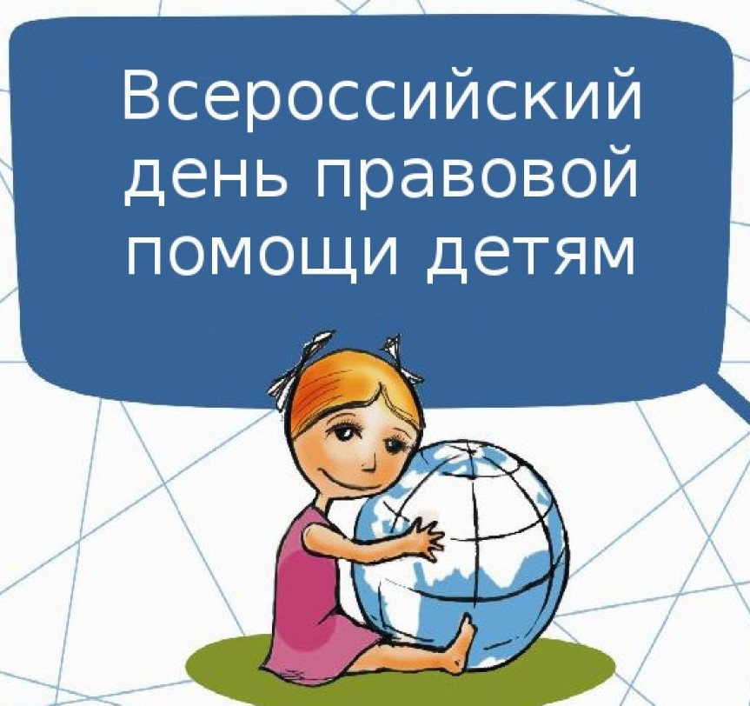«Календарь памятных дат»

20 ноября - Всемирный день прав ребенка, который был учрежден резолюцией № 836 (IX) Гене- ральной Ассамблеи ООН в 1954 году и приурочен к подписанию «Декларации прав ребёнка» 20 ноября 1959. С тех пор все страны мира празднуют
«Всемирный день ребёнка» как день мирового братства и взаимопонимания детей, посвященного деятельности, направленной на обеспечение благопо- лучия детей во всем мире.
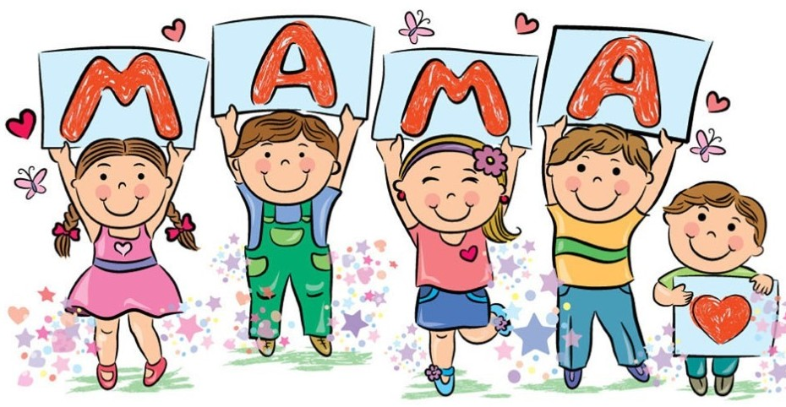Всемирный день ребенка 2019 ознаменовывает- ся акциями в крупных городах. Поднимаются вопросы голода и бедности. Говорится о масштабах проблем и способах их преодоления. Известные деятели культу- ры, искусств, звёзды шоу-бизнеса записывают видеоро- лики. В них призывают людей заботливо и вниматель- но относиться к детям, не быть безразличными к труд- ностям, с которыми они сталкиваются.
п

ервое слово, главное слово в каждой судьбе...
ып

На свете добрых слов живет не мало Но всех добрее и важней одно:
Из двух слогов постое слово «Ма-ма» И нету слов нежнее чем оно.

И.Мазнин
Самое высокое призвание женщины – быть мамой. «Мама» - почти всегда самое первое и все- гда самое дорогое слово для каждого человека. Оно звучит одинаково на большинстве языков мира. Мама – самый родной, самый любимый человек на свете. Пока рядом с нами наши мамы, мы чувству- ем себя защищенными. Среди многочисленных праздников, отмечаемых в нашей стране, День Матери занимает особое место и празднуем мы его в этом году 26 ноября. В этот день хочется сказать слова благодарности всем Матерям, которые дарят детям любовь, добро, нежность и ласку.
Праздник Дня Матери полон душевной теп- лоты, чистоты, ведь все дети мира поздравляют самых дорогих людей на свете – своих матерей.

С праздни- ком, Дорогие
женщины!

Я так хочу, чтоб мама улыбалась, Чтоб в жизни не грустила никогда, Чтобы всегда тебе все удавалось,
Чтоб не узнала ты, что есть беда. В день матери, любимая, желаю, Чтоб ты осталась навсегда такой!

Тебе я эти строки посвящаю –
Прекрасной маме, нежной и родной!

Тема. Опасные ситуации. Контакты с незнакомыми людьми на улице .

«Будь здоров»

Необычные советы
Доктора Айболита
Дорогие друзья! Помните доброго доктора Айболита, который лечил больных зверей? Лечить больных — обязанность каждого врача. Но очень важно научить всех людей (и лучше с самого детства) беречь свое здоровье. Доктор Айболит на своих уроках научит вас тому, как укрепить свое здоровье, что необходимо знать, чтобы избежать бо- лезней, как помочь себе и другим в беде и многому другому. Будьте внимательными! Занимайтесь с удовольствием!
Как вы думаете, кого можно считать «своим», близким человеком, а кого — «чужим»? Кого можно назвать знакомым? Чем знакомый отличается от близкого человека, а чем — от «чужого», посто- роннего? Рассмотрите внимательно рисунки, опишите ситуации. Ответьте на вопросы?
- Как вы думаете, что говорят взрослые детям?
- Как вы поступите, если к вам подойдет незнакомый человек и будет уговаривать пойти к нему в гости, в кино, в цирк, в зоопарк или предложит игрушку или сладости?
- Что нужно делать в ситуациях, когда к вам подходит чужой человек и уговаривает на что-либо?
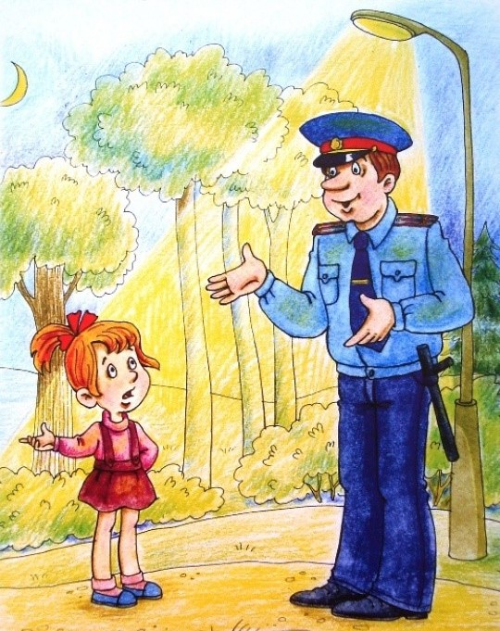
- К кому можно обратиться за помощью, если вдруг потерялся?
Запомни! Если ты потерялся на улице, то обращаться за помощью можно не к любому взрослому, а только к милиционеру, продавцу
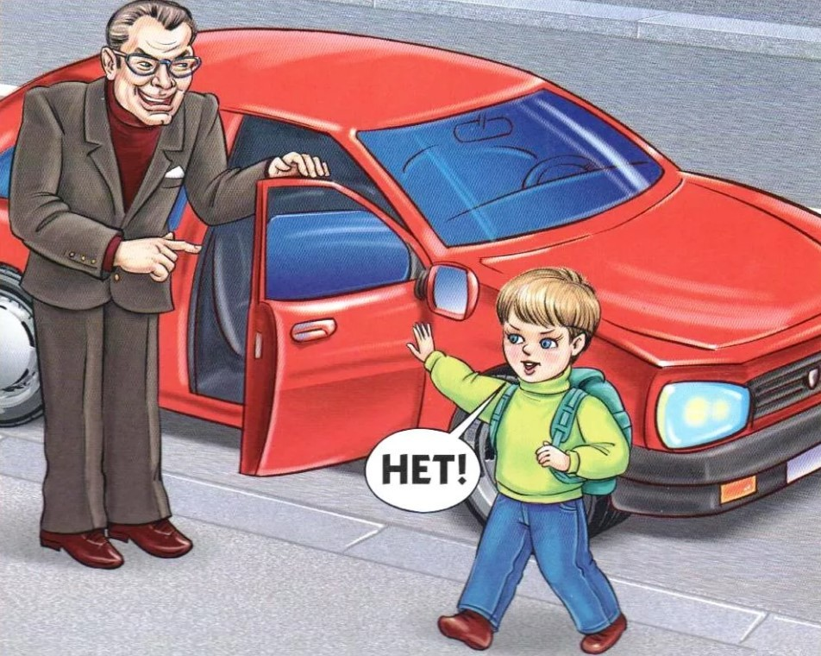
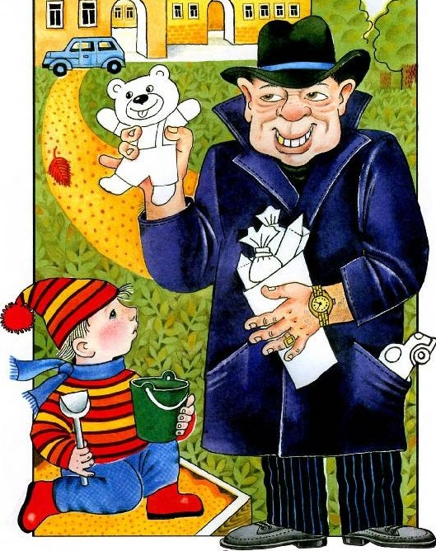
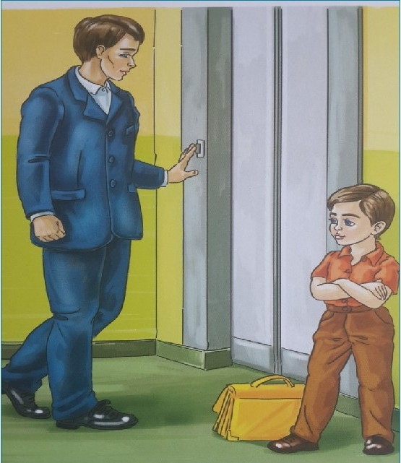
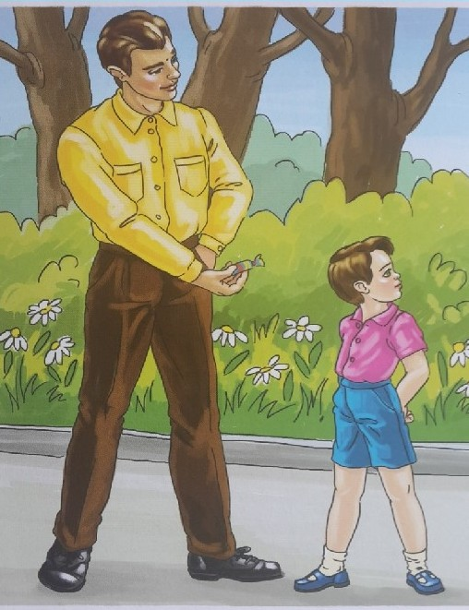


«Будь здоров»

А теперь, уважаемые родители, проверьте, хорошо ли ваши дети знают правила поведения в подобных ситуациях.

- Не нужно разговаривать с «чужим» человеком на улице, если ты находишься один или в компа- нии сверстников, но без взрослых.

- Опасно доверять незнакомому человеку, если он: уговаривает пойти куда-то (в кино, в цирк, в зоопарк и др.), обещает подарить игрушку (куклу, машинку, компьютер и др.), обещает угостить мороженым, конфетой, обещает отвезти к маме на работу.

- Не доверяйте незнакомым людям даже в том случае, когда они представляются знакомыми ро-
дителей и действует по их просьбе. Они могут вас похитить, обидеть или нанести травму.

- Не входите в лифт с незнакомыми людьми. Не стойте прямо перед дверью лифта. Отойдите чуть в сторону, чтобы вас не могли туда втолкнуть.

- Доверять нужно только близким людям.

- Нельзя поддаваться на уговоры «чужого» человека, идти с ним куда-то, садиться в машину.

- В подобных ситуациях нужно громко закричать: «Ко мне пристает чужой!»

Справились с заданиями? Молодцы! Всегда соблюдайте правила безопасности, и вам не придется об-
ращаться к доктору.

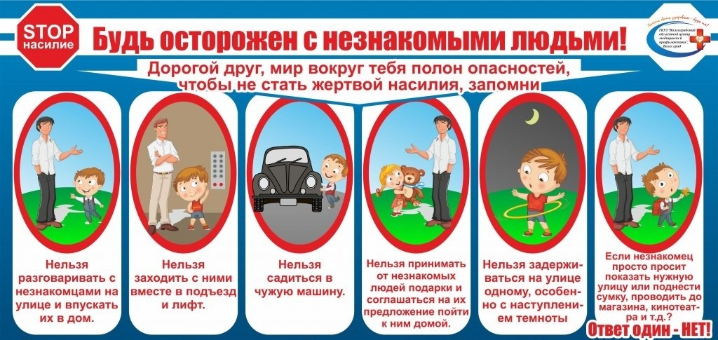

Родители всегда хо- тят детям лучшего: отлич- ная учеба, престижная (обязательно!) работа и надёжные друзья. А потому без остановки дают ребёнку мудрые советы и скатыва- ются в нудные наставления. Стоп. Ваши советы не рабо- тают и могут быть даже вред- ны. Эмма Сепола, директор Центра сострадания и альтру- изма в Стэнфорде, собрала шесть самых опасных советов детям и рассказала, чем их заменить.

- «Подумай о будущем!»

Что вместо: »Живи здесь и сей- час» Человек, который всё вре- мя занят мыслями о будущем (например, о том, как получить хорошие оценки или поступить в университет) испытывает серьёзный стресс. Если человек постоянно находится в стрессе, это сказывается на его здоровье и интеллектуальных способно- стях (нарушаются функции вни- мания и памяти). Те дети, кото- рых научили жить настоящим, чаще чувствуют себя счастли- выми. А когда люди счастливы, они начинают учиться быстрее, мыслить креативнее и быстрее решать поставленные задачи. Положительные эмоции делают нас менее подверженными стрессу, помогают легче справ- ляться с проблемами и не сда- ваться после неудач.

Конечно, дети должны уметь
ставить себе цели и добиваться
их. Но не стоит постоянно напо- минать ребёнку о том, какой пункт в списке дел следующий. Лучше помогите с текущей за- дачей.

- «Все устают!
«Родителям на заметку»
Советы родителей,
которые делаю детей несчастными
Важно не то, кем тебя считают другие, а кто ты есть на самом деле.
Ф.Ларошфук

Хочешь иметь больше — рабо-
тай больше» Что вместо:
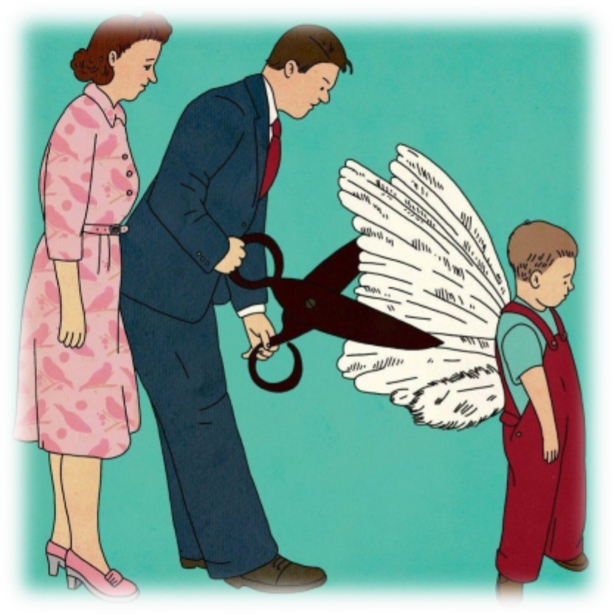
«Отдыхать важно! Пойдём в кино». В дошкольном и школьном возрасте дети бывают очень беспокойны. Они переживают из-за своего поведения, оценок, находятся под постоянным давлением родительских ожиданий. То, как живут взрослые, часто от- ражается на детях: им начина- ет казаться, что стресс — неиз- бежная часть успешной жизни. Мы перегружаем себя в тече- ние дня, постоянно работаем на износ. Ночью мы настолько перевозбуждены, что пьём ал- коголь,
снотвор- ные или успокои- тельные — лишь бы уснуть. Не лучший пример
для детей.
Детей нужно
учить не
жить в стрессе, а справлять- ся с ним и
избегать его. Конечно, мы не можем изменить условия нашей жизни или требования на работе, но мы можем научиться справляться с давле- нием. Дети должны быть в состоянии переводить свою
парасимпатическую нервную систему в состояние «отдыхай и переваривай», а не в стрессо- вое «борись или беги».

- «Не сиди без дела»

Что вместо: «Бездельничать не стыдно» Мы почему-то больше ценим яркие положительные эмоции вместо сдержанных. Мысль о том, что постоянно надо что-то делать, превращает нашу жизнь и жизнь наших де- тей в утомительный марафон. Свободное время наших детей забито до отказа всякими внеклассными занятиями, се- мейными активностями типа похода к нелюбимым родствен- никам. Тут совсем нет места простому отдыху. Предоставьте детей самим себе. Пусть они сами решат, чем хотят или не хотят заниматься. Дети в любой ситуации могут найти возмож-
ность поиграть. А ещё они могут просто почитать книгу, выгулять собаку или по- валяться в сне- гу. Это помогает смотреть на все события жизни спокойнее.

«Родителям на заметку»


Научите детей расслаб- ляться. Конечно, мы должны ставить перед детьми слож- ные задачи, а дети должны учиться работать. Но нельзя отнимать у них возможность играть самостоятельно, быть наедине с собой и мечтать. Дети должны понять: счастли- вым нужно быть просто пото- му, что ты живёшь, а не из-за того, что постоянно достига- ешь каких-то целей.
- «Будь лучшим!»
Что вместо: «Ошибаться нор- мально» Родители часто оце- нивают своих детей исходя из того, что детям легко даётся. Они часто навешивают ярлы- ки: он у нас математик/ художник/душа компании. Но такой подход загоняет ребён- ка в рамки. В итоге форми- руется страх пробовать что-то новое. Если постоянно гово- рить ребёнку, что он прирож- дённый спортсмен, — вряд ли он захочет выйти из зоны комфорта и пойти заниматься в театральную студию (а мо-

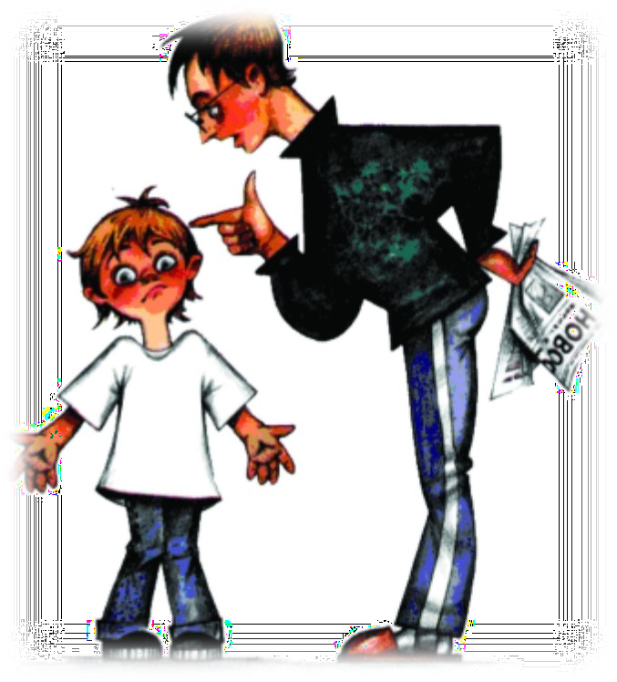

жет именно этого он бы и за- хотел, не расскажи вы ему, в чём он хорош по вашему мне- нию). Отсюда — стресс и постоянный страх облажаться. А ещё устойчивая мысль: если где-то вдруг
появляются сложности — это потому, что я не достаточно хорош для этого занятия. Но наш ум устроен так, что ему постоянно нужно учиться че- му-то новому. И пока мы мо- лоды, учиться на собственных ошибках вдвойне полезно. Поэтому вместо того, чтобы подчёркивать сильные сторо- ны ребёнка, объясните ему, что он может научиться чему угодно, если постарается. Вооружённый этой мыслью, ребёнок не будет бояться ошибок, а будет относиться к ним как к промежуточному результату (пусть и неудачно- му).
- «Это платье — не для тво- ей фигуры, не носи его»
Что вместо: «Принимай себя такой/таким, какой ты есть» Мы часто считаем, что крити- ка полезна для самосовершен- ствования. Но постоянно кри- тикуя, родители учат своих детей быть слишком самокри- тичными. Исследования до- казывают, что самокритика — это, на самом деле, самовре- дительство. Из-за неё мы ока- зываемся слишком сосредото- чены на том, что с нами не так, а это делает нас менее уверенными в себе. Мы боим- ся неудач, а из-за этого наша работоспособность ухуд- шается: мы чаще сдаёмся, едва начиная дело, и прини- маем неправильные решения. 6. «Мир жесток — думай только о себе»
Что вместо: «Помогай другим и не жди ничего взамен» Наши социальные связи с детства оказывают огромное влияние на наше здоровье, счастье и даже долголетие. Для нашего благополучия жизненно необходимы хоро- шие и близкие отношения с
другими людьми. А наши ин- теллектуальные способности и успех напрямую зависят от нашего благополучия. По природе дети полны сострада- ния и доброты. Но Джиг Туэнге в своей книге
«Поколение Я» говорит о том, что даже молодёжь теперь становится слишком замкну- той только на себе. Поэтому
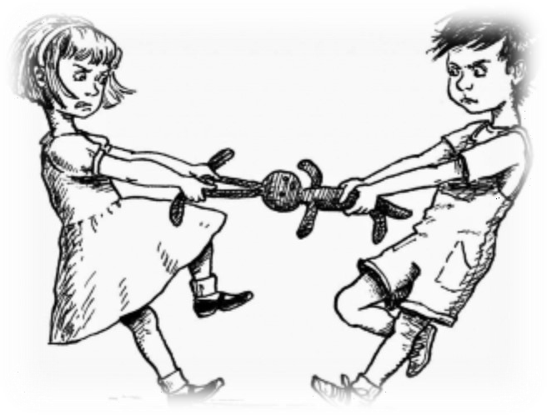
так важно поддерживать их природное желание и стрем- ление заботиться о чувствах других людей. Наш мир дей- ствительно жесток, но мы могли бы сделать его немного лучше. Просто научить детей ладить друг с другом, а не конкурировать за внимание и похвалу.

Материал сайта https://mel.fm/ detskaya_psikhologiya

«Развиваемся, играя»

Помоги мышке добраться до сыра

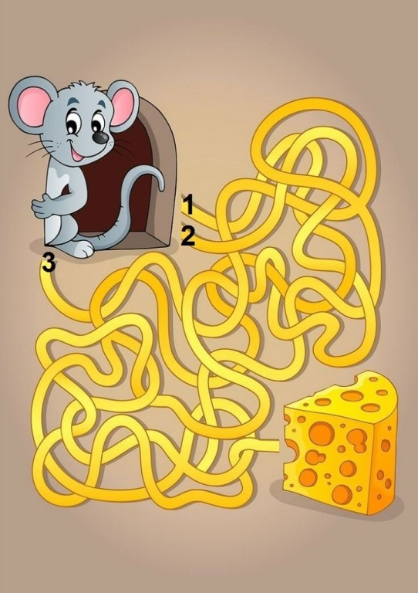

Найди лишнее

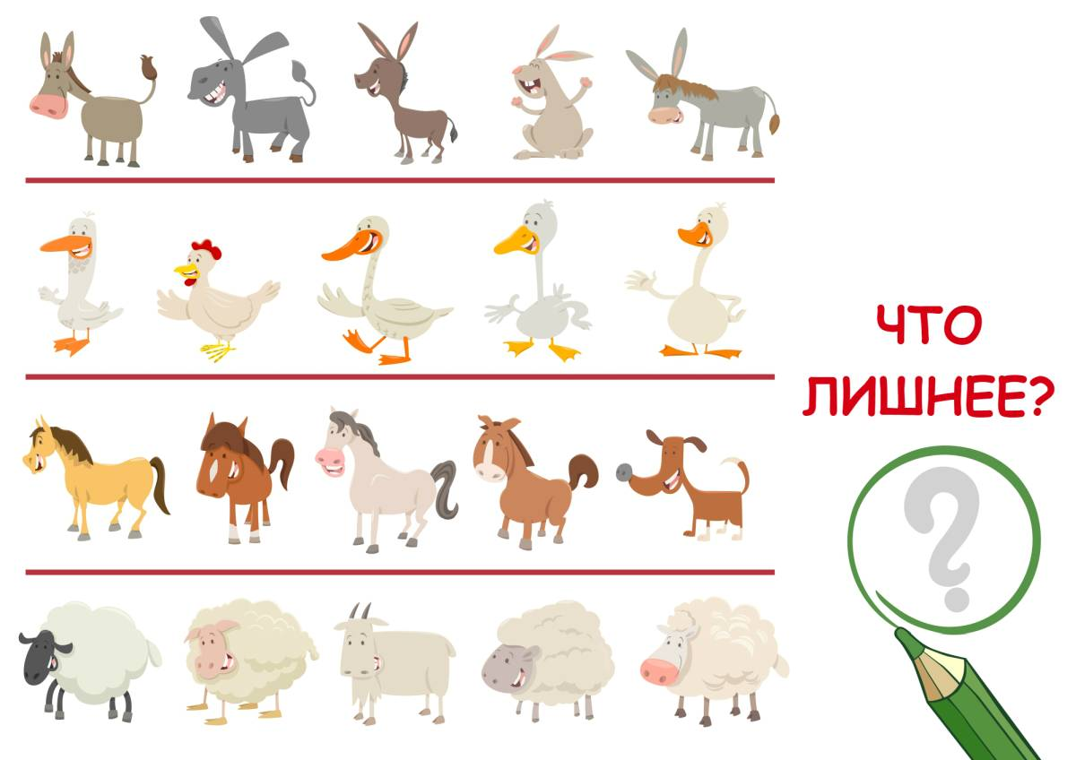

Учим дни недели

«Развиваемся, играя»

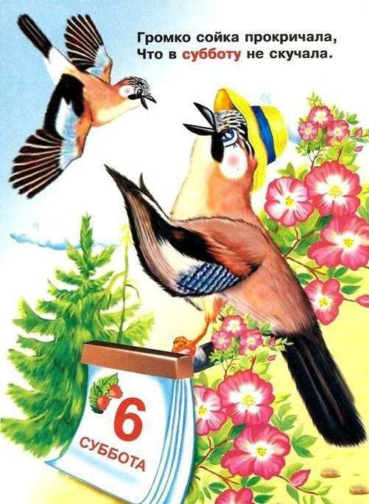
Весёлые стишки с картинками помогут выучить дни недели, а регулярное повторение рифм по- может быстрому запоминанию информации. Дети могут путать дни недели, в этом нет ничего страшно- го. Время – абстрактное понятие для маленьких детей, и потребуется время, чтобы запомнить правиль- ный порядок.
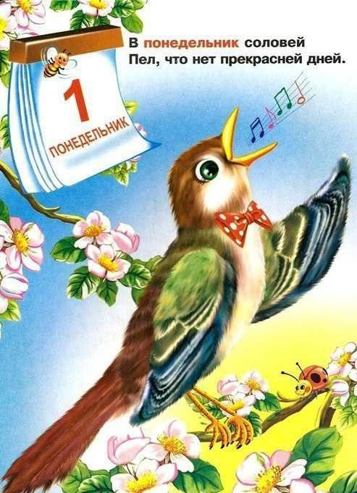
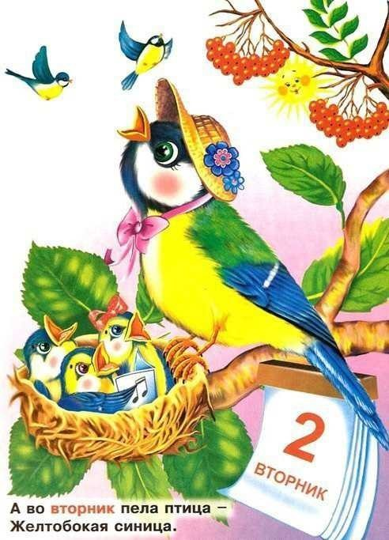
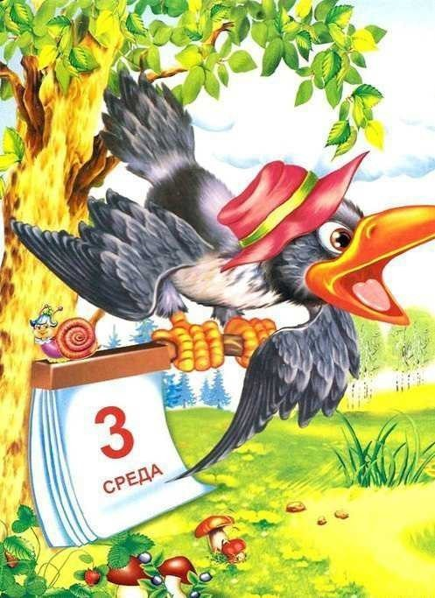
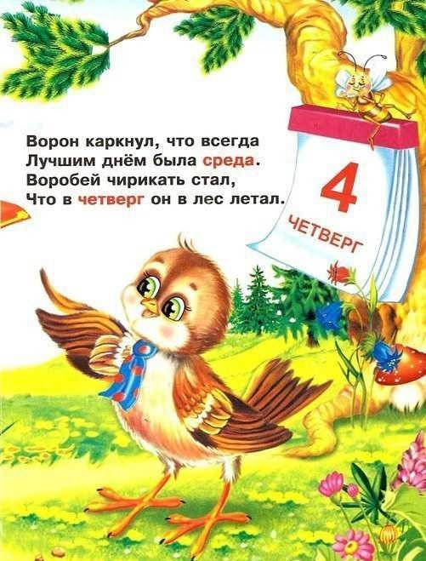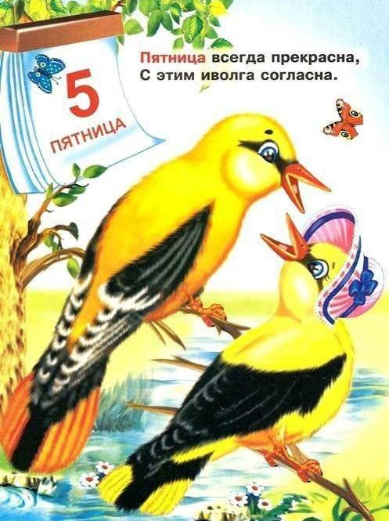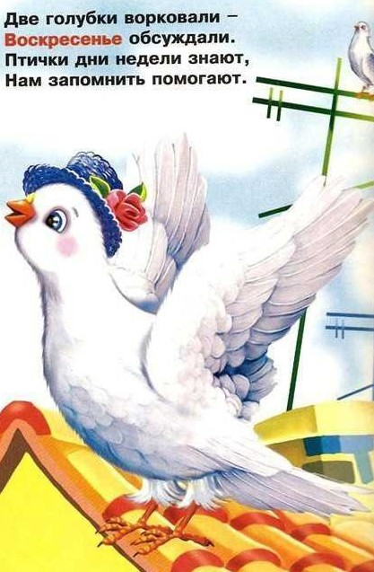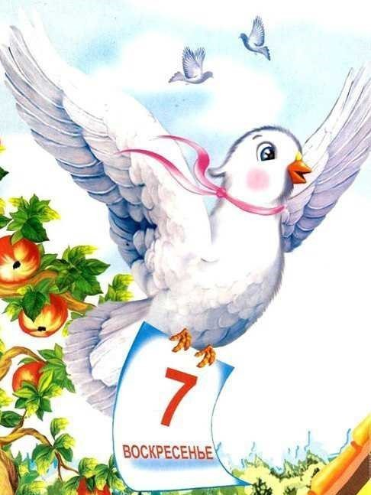

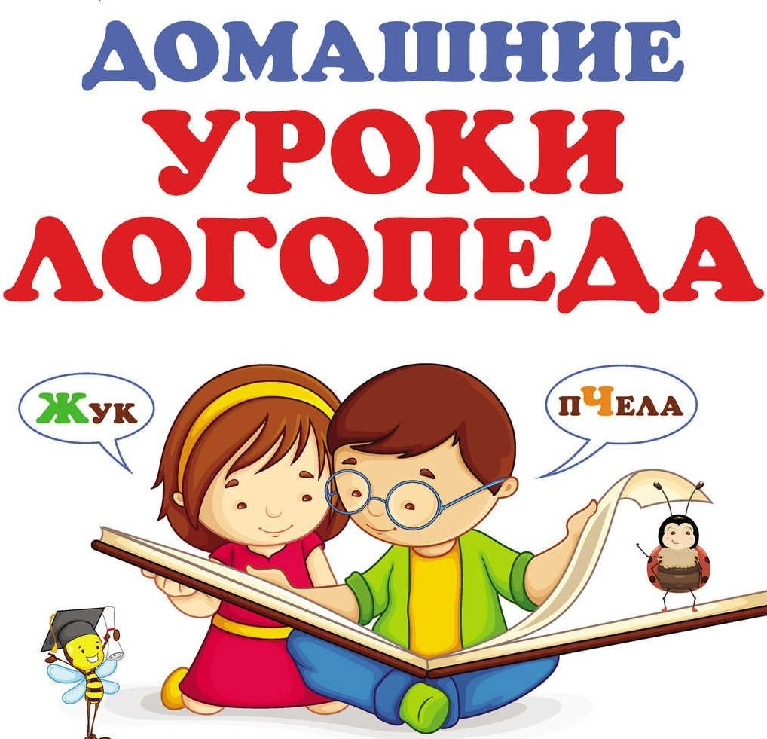
«Развиваемся, играя»
Будейкина К.Л., логопед
Рекомендации логопеда для родителей детей среднего возраста
Уважаемые папы и мамы! Логопедические обследова- ния, проводимые ежегодно в детском саду, показывают, что состояние речи детей среднего возраста (4 – 5 лет) часто не соответствует возрастной норме, а ведь к четырем годам все звуки уже должны быть полностью сформированы и правильно употребляемы в речи. Не будем останавливаться на причинах неблагополучия. Постараемся выделить те мероприятия, которые должны выполнять родители, желаю- щие слышать чистую речь детей.
Итак:
  - Ежегодно, начиная с первого года жизни ребенка, проходите осмотр логопеда;
  - Критически относитесь к речевым проявлениям детей, начиная с рождения, и в случаях любых отклонений от нормы обращайтесь к логопеду.
  - Обязательно проконсультируйте ребенка у лор-врача по поводу наличия аденоидов, т. к. аденоиды существенно влияют наречь, и у ортодонта. Если ребенку показана аденотомия или исправление при- куса, то не затягивайте с решением этих проблем;
  - Большинство детей, страдающих нарушением звукопроизношения, имеют нарушения фонематиче- ского слуха, с помощью которого мы различаем сходные по звучанию или артикуляции звуки. Лого- пед, к которому вы обратитесь, научит вас, как развивать фонематический слух;
  - Посещайте с ребенком логопедические занятия, выполняя тщательно домашние задания. Без выпол- нения этих заданий, без постоянного контроля над поставленными звуками невозможно будет добиться положительных результатов;
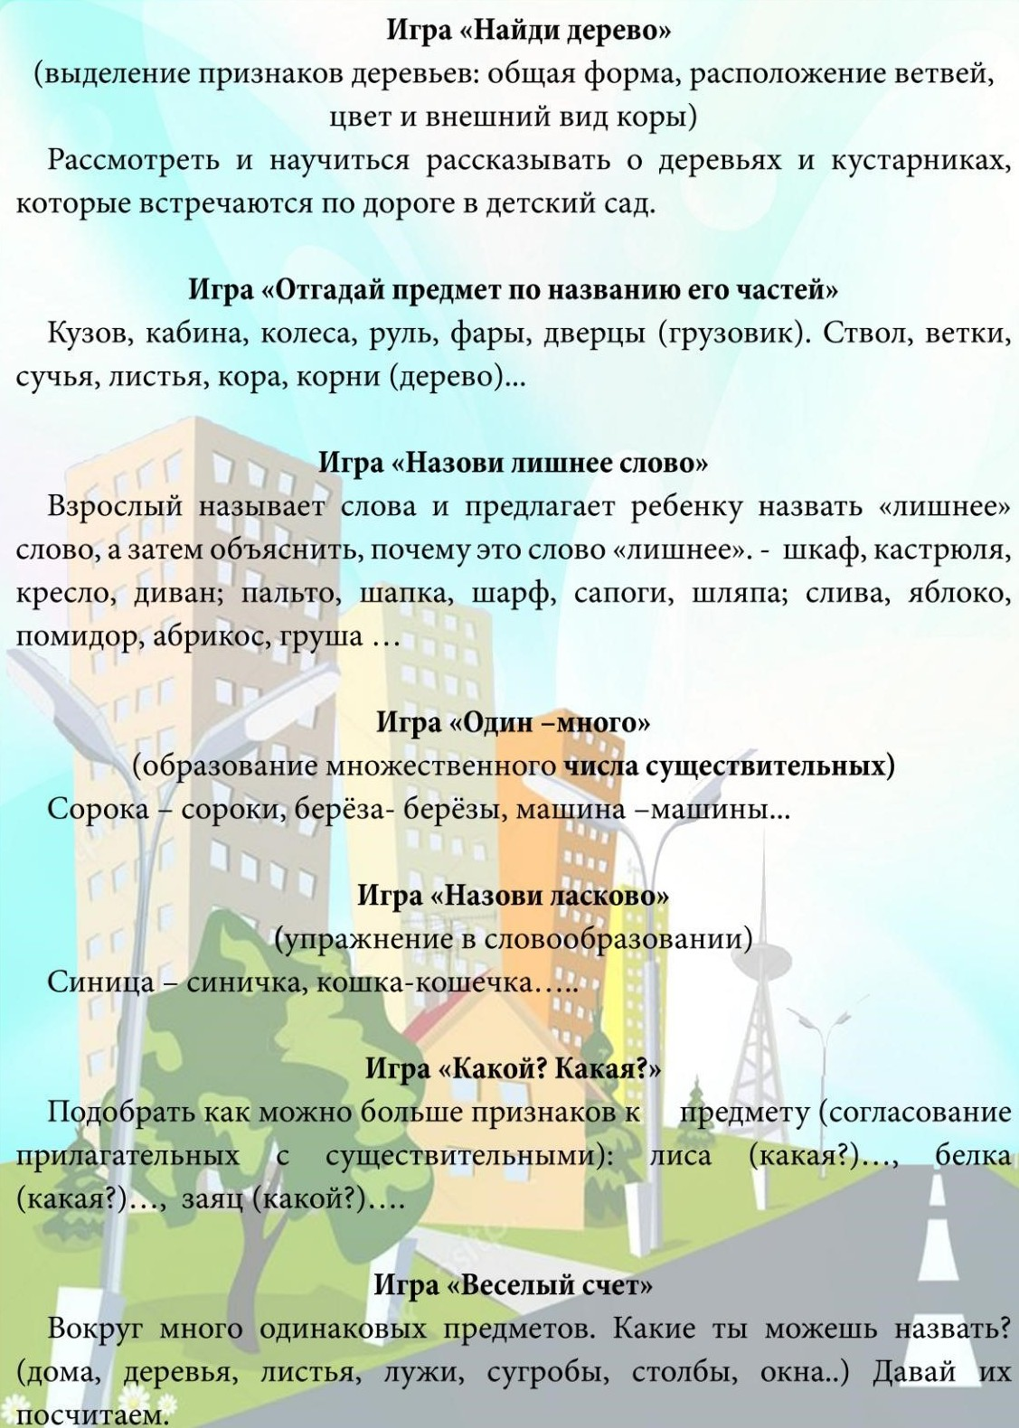
  - Через полгода после того, как все звуки будут по- ставлены, покажите ребенка логопеду с целью про- верки надежности результатов. Не откладывайте ре- шение этого вопроса из года в год, слушая советы не компетентных людей.

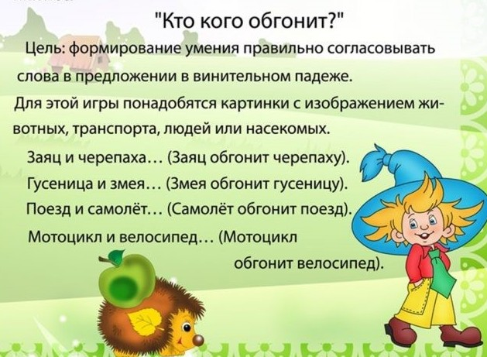
Игры по дороге в детский сад

«Талантливые пальчики»

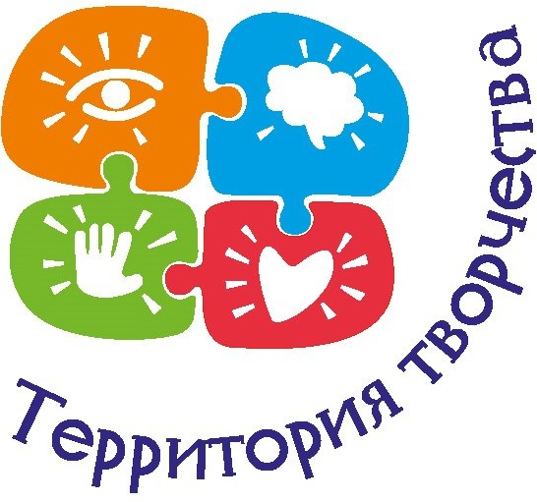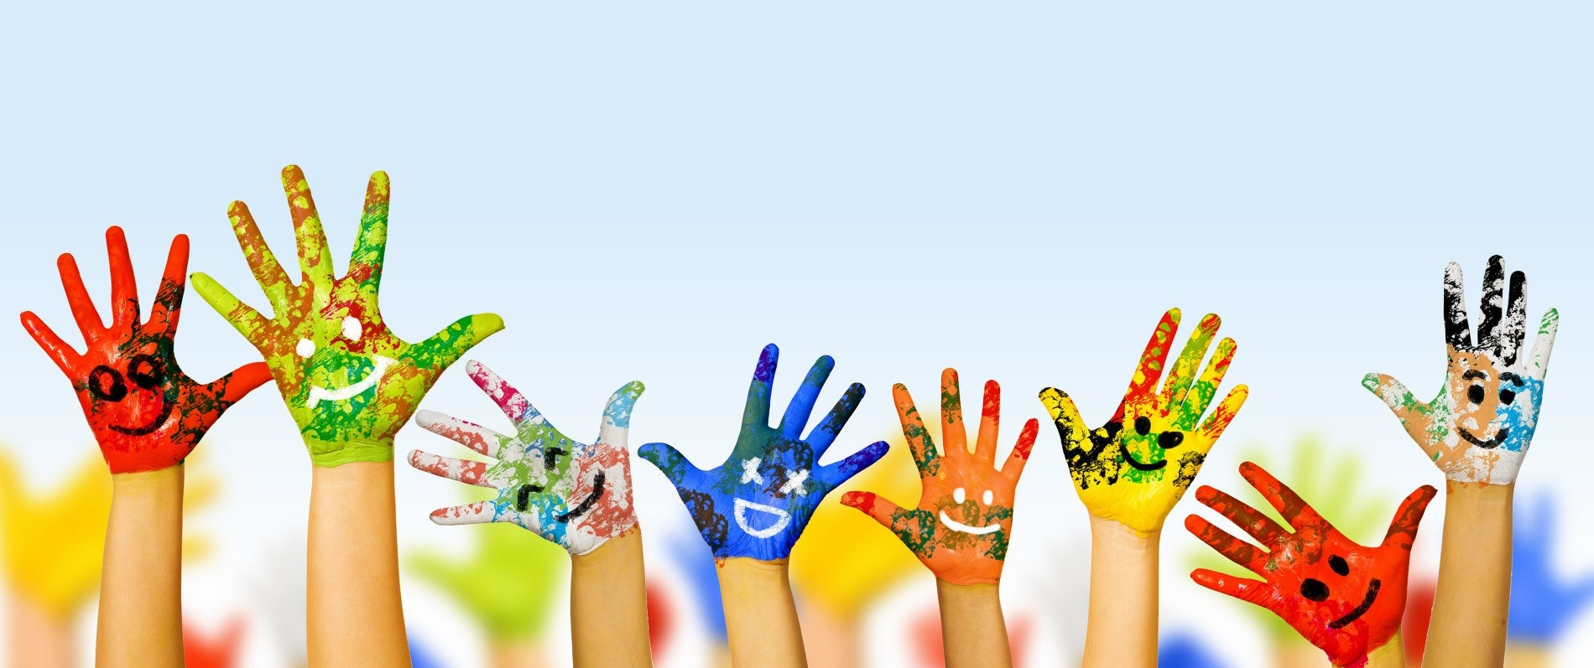
ТАЛАНТЛИВЫЕ
ПАЛЬЧИКИ

САМОДЕЛЬНЫЕ СНЕЖИНКИ НА ОКНА ИЗ КЛЕЯ ПВА

А вы уже начали готовиться к Новому году? Если нет тогда предлагаю Вам смасте- рить снежинки из клея ПВА. К процессу можно привлечь детей, так как ПВА совершенно не- токсичен, отклеивается легко, и если нанести не жалея, то не хрупок, и наклейки такие мож- но использовать множество раз.
Итак, процесс изготовления.
    - Печатаем лист с трафаретом, вставляем его в файл, кладем на твердую поверхность.
    - По прозрачной пленке обводим толстым слоем рисунки клеем ПВА. Удобнее всего это де- лать, набрав клей в шприц. Следите за тем, чтобы клей наносился не плоско, а достаточно толстым слоем. чем толще слой ПВА, тем удобнее пользоваться такой "наклейкой".
    - Украшаем блестками и оставляем на просушку в течение суток или на ночь, а после их высы- хания (клей станет полностью прозрачным), снимаем нашу наклейку с пленки - отделяется очень легко. Прикладываем аккуратно к стеклу и разглаживаем. (блестки можно добавить сразу в клей ПВА)




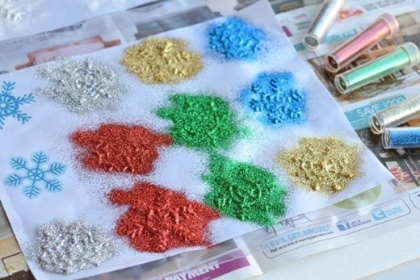

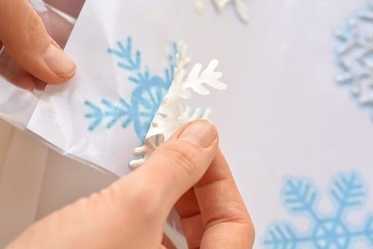
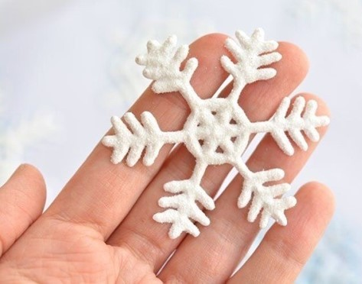

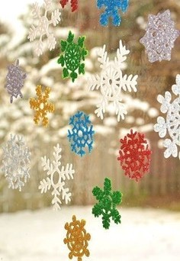
Материалы сайта: https://ok.ru/ group53864778760200

